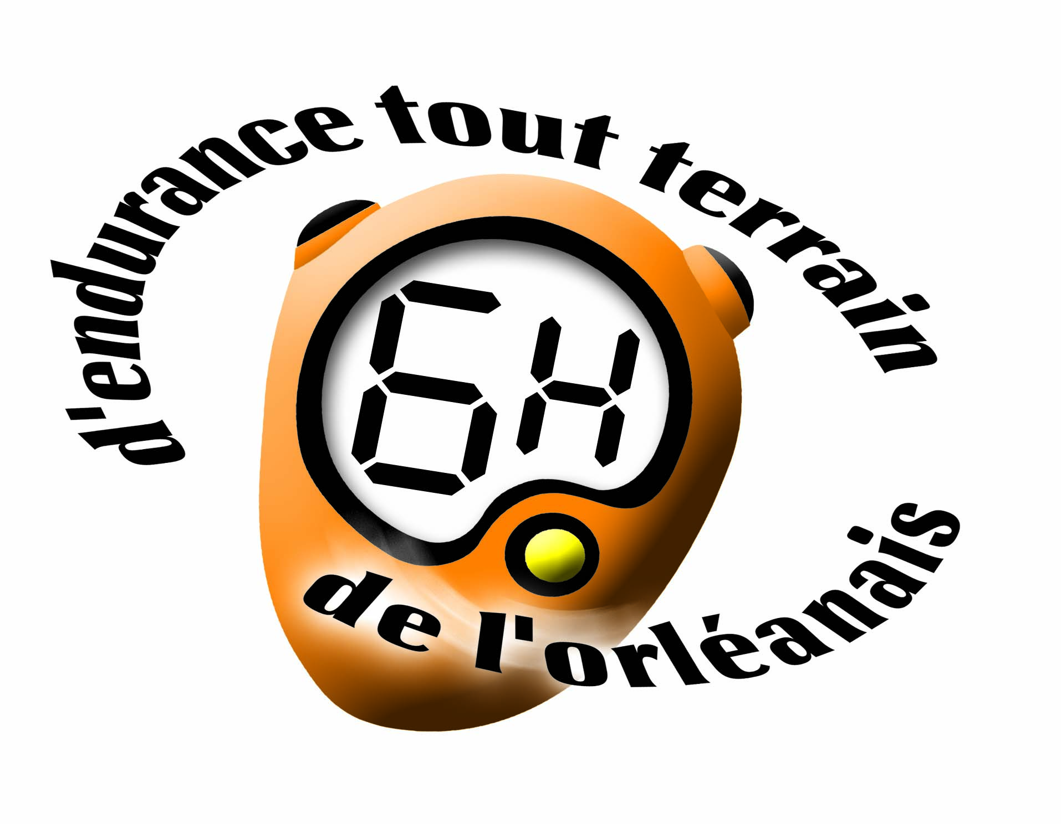
FORMULAIRE DE DEMANDE D’ACCREDITATION PRESSE
CHAMPIONNAT DE FRANCE D’ENDURANCE TOUT TERRAIN 2021

EPREUVE : 6H Endurance TT de l’ORLEANAIS

à renvoyer à Laura PIVERT par mail avant le 20 juin

(endurancettorleans.laurap@gmail.com mobile 0663650764)

Accueil PRESSE MEDIA au secrétariat du circuit à OLIVET samedi matin 26 juin 2021 à partir de 8h

MEDIA

Titre…………………………………………………………………………………………………..

Rédacteur en chef/ Chef de rubrique………………………………………………………….

Adresse……………………………………………………………………………………………..
……………………………………………………………………………………………………….

Email :………………………………..

Presse écrite Radio
TV Vidéo

PERSONNE A ACCREDITER

Nom :………………………………………………. Prénom :……………………………..

Fonction :……………………………………… N° Carte Presse ………………………………

Badge FFSA : OUI NON

Lettre accréditive : OUI (la joindre) NON
Assurance responsabilité civile professionnelle : OUI (la joindre) NON

Portable :………………………………… Email :………………………………..

Fait à : ………………………………………………
Signature du Rédacteur en Chef Signature de la personne à accréditer
+ Cachet du média

Dossier avec liste admis et classement final : Oui Non

PRECISION : La chasuble ne sera délivrée qu’aux photographes et vidéastes ayant retourné la demande d’accréditation signée du rédacteur en chef du média représenté + photocopie carte de presse ou badge FFSA, ou la copie de l’assurance le couvrant dans cette activité liée au sport automobile pour ceux qui n’ont pas de carte presse ou badge FFSA.

Le signataire, par sa signature, décharge de toute responsabilité les organisateurs de la manifestation et s’engage à respecter les consignes de sécurité données par les commissaires et les officiels. Leur NON RESPECT entrainera le retrait immédiat de l’accréditation.

Une caution de 30 euros sera demandée pour la chasuble jusqu’à son retour en bon état.
Chasuble n° :

